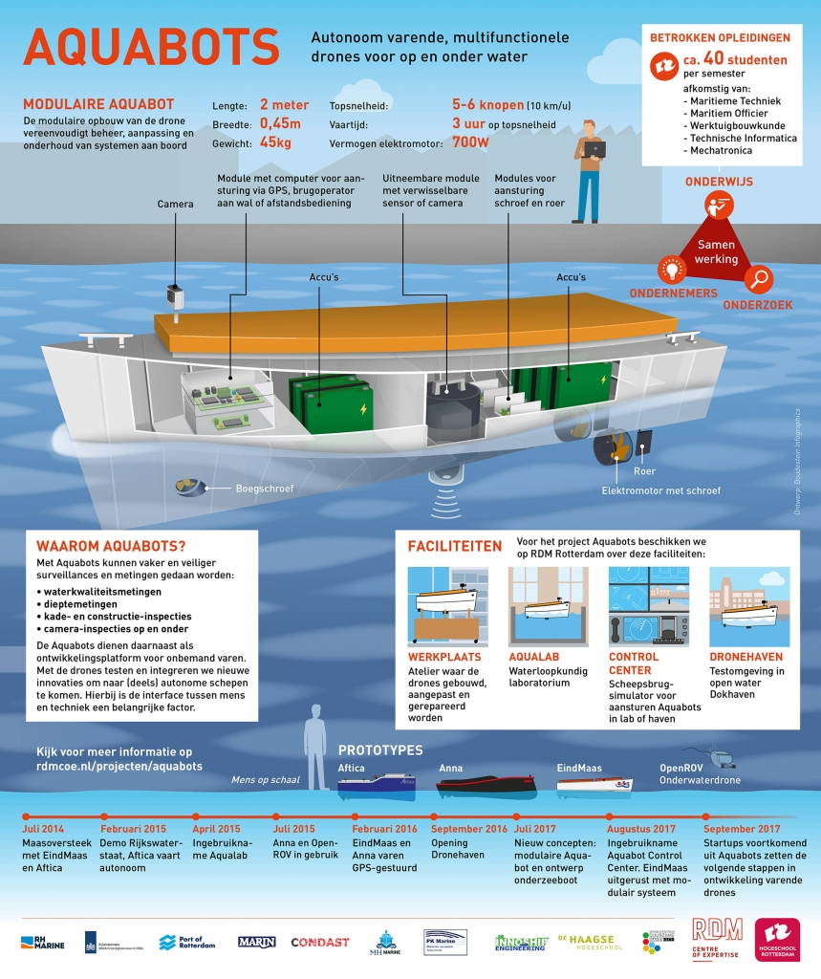Gebruikersonderzoek

Aquabots modelvaartuig bedieningssysteem

Studenten: Wouter van Huut(1018984)  
 Jia jie Yeh (0992427) Bryan Chung (0990458)  
 Mick Vermeulen (0909880)  
 Timo de Haan (0987057

Inhoudsopgave

Inhoudsopgave 2

Inleiding 3

Gebruikers informatie 4

De eindgebruiker van ons product 4

In welke context gaan ze het product gebruiken? 4

Hoe en wanneer kun je de komende weken inzetten om input op te halen bij je eindgebruikers? 4

Maak als team een plan wat je wil onderzoeken, hoe je dat wil gaan doen. 4

Conclusie 5

Changelog 6

# Inleiding

Dit document is ons gebruikersonderzoek voor het project Aquabots modelvaartuig bedieningssysteem. Het doel van dit onderzoek is om een beter beeld te krijgen van wat de eindgebruiker allemaal wilt in het project. In dit onderzoek worden vragen behandeld en wat de eindgebruiker hiervan wilt terug zien komen in het eindproduct.

# Gebruikers informatie

## De eindgebruiker van ons product

De eindgebruiker zal de project eigenaar zijn. Dit zijn personen die kennis hebben over ons communicatie-systeem en regelmatig gebruik zal maken van de outputs die zij uitgeven. Ook gaan ze gebruik maken van de plug&play.

## In welke context gaan ze het product gebruiken?

Het product waar wij aan werken zal in een Aquabot worden gestopt die vervolgens de Maas over zou gaan. Ook zou dit systeem in andere Aquabots gebruikt kunnen worden.

## Hoe en wanneer kun je de komende weken inzetten om input op te halen bij je eindgebruikers?

Wij kunnen onze inputs verzamelen doormiddel van een vragenlijst die we beantwoord laten worden door de 3 PO’s.

## Maak als team een plan wat je wil onderzoeken, hoe je dat wil gaan doen.

We willen een paar verschillende dingen onderzoeken, dit word met behulp van een vragenlijst gedaan.

|  |  |
| --- | --- |
| Vraag | Antwoord |
| Na hoeveel seconden dat een roer niet op zijn plaats zijn zou je zeggen dat het niet meer reageert? | Is pas een probleem als hij niks doet, bijv voor 1 seconden doet hij niks dan is het fout. |
| Wat voor feedback zou u willen krijgen als een component niet luistert? | Stil staan, is even geen probleem. Niet reageren is groter probleem.  Extra teken erbij sturen in het NMEA. |
| Hoeveel aantal componenten zouden fijn zijn om minimaal toe te laten in het netwerk? | Zeker 20. Tussen 10 en 100. |
| Onder wel aantal ms vind u het fijn dat de data al is verwerkt? | Na een seconden of 3 is hij niet meer fijn om te besturen. |
| Als de boot was uitgevallen, wilt u dan bij het opstarten een bericht krijgen dat hij was uitgevallen en nu weer opstart? | Hoeft niet. Wel tijd stempels toevoegen. |

# Conclusie

Omdat de gebruikers ook de PO’s zijn, zijn niet veel antwoorden verschillend van het verwachtte antwoord.

Hierdoor hoeven we niet veel aanpassingen te maken op het project.

Wel zijn er antwoorden die niet binnen het kader van verwacht vallen een daar moeten kleine aanpassingen voor gedaan worden zodat de gebruiker tevreden kan zijn met het eindproduct wat word opgeleverd.

|  |  |
| --- | --- |
| Changelog |  |
| Eerste versie | 31-1-2022 |
| aanvulling test plan | 31-1-2022 |